INFORME DE LABORATORIO
Sistema de Monitoreo Serial
Actividad Semana 7 — Comunicación Serial y Depuración de Dispositivos IoT

Integrantes:
Sebastián Gómez Sandoval
Santiago Andrés González López
Docente: Eliecer Montero Ojeda
Asignatura: Internet de las Cosas (IoT) – TSI519
Semestre: IV – Tecnología en Desarrollo de Sistemas Informáticos
Unidades Tecnológicas de Santander
Bucaramanga, Colombia
02/10/2026

Contenido
1. Introducción
2. Objetivos
2.1 Objetivo General
2.2 Objetivos Específicos
3. Desarrollo de la Práctica
3.1 Sistema de monitoreo serial
3.2 Materiales y equipos
3.3 Diagrama de conexión
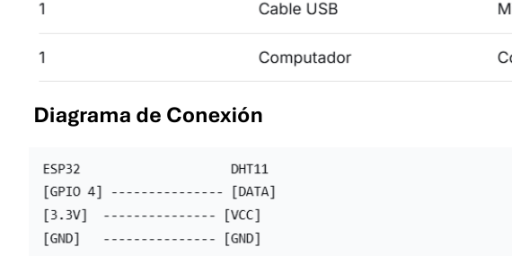
Ilustración 1. Diagrama de conexión del sistema de monitoreo serial
3.4 Configuración del código y umbrales
3.5 Procedimiento de implementación
3.6 Verificación en el monitor serial
3.7 Pruebas de funcionamiento
3.8 Actividades de experimentación
4. Documentación y evidencias
5. Preguntas de reflexión
6. Conclusiones
7. Referencias
1. Introducción
El presente informe describe el desarrollo de la práctica de laboratorio correspondiente a la Semana 7 de la asignatura Internet de las Cosas (IoT), denominada Comunicación Serial y Depuración de Dispositivos IoT. La actividad tiene como propósito construir un sistema de monitoreo serial capaz de leer temperatura mediante un sensor DHT11 y luminosidad mediante un sensor LDR, mostrar los valores obtenidos cada dos segundos e identificar condiciones que se encuentren fuera de los rangos establecidos.
La práctica utiliza un ESP32 como dispositivo principal y el monitor serial como herramienta para visualizar las lecturas y los mensajes de estado. Además de obtener los datos de los sensores, el programa incorpora validaciones para detectar errores de lectura y genera mensajes de alerta cuando la temperatura, la humedad o la luminosidad se encuentran fuera de los límites definidos.
De esta manera, el laboratorio permite fortalecer el manejo de la comunicación serial, la lectura de sensores, la utilización de condiciones en la programación y las técnicas básicas de depuración, elementos necesarios para el desarrollo de sistemas IoT confiables.
2. Objetivos
2.1 Objetivo General
Construir un sistema de monitoreo serial con ESP32 que permita leer temperatura, humedad y luminosidad, mostrar los valores periódicamente e identificar mediante mensajes de alerta las condiciones que se encuentren fuera de los rangos establecidos.
2.2 Objetivos Específicos
• Realizar la conexión del sensor DHT11 y del sensor LDR al ESP32.
• Configurar la comunicación serial a 115200 baudios para visualizar los datos del sistema.
• Programar la lectura de temperatura, humedad y luminosidad cada dos segundos.
• Implementar validaciones para detectar errores en las lecturas del sensor DHT11.
• Establecer umbrales para identificar valores altos o bajos de temperatura, humedad y luminosidad.
• Generar mensajes de alerta y mensajes de estado mediante el monitor serial.
• Realizar pruebas de funcionamiento y documentar las evidencias del sistema.
3. Desarrollo de la Práctica
3.1 Sistema de monitoreo serial
El laboratorio propone un sistema de monitoreo de aula basado en ESP32. El sistema obtiene información ambiental mediante un sensor DHT11 y un sensor LDR. El DHT11 permite obtener temperatura y humedad, mientras que el LDR se utiliza para determinar el nivel de luminosidad.
Las lecturas se realizan cada dos segundos y son enviadas al monitor serial. El programa también compara los valores con determinados umbrales para indicar si existe una temperatura alta o baja, humedad alta o baja, o iluminación insuficiente.
3.2 Materiales y equipos
Cantidad | Material | Especificación
1 | ESP32 | DevKit V1 o similar
1 | Sensor DHT11 | Temperatura y humedad
1 | Sensor LDR | Fotoresistencia
1 | Resistencia | 10 kΩ (para LDR)
1 | Protoboard | 400 puntos
10 | Cables Dupont | Macho-macho
1 | Cable USB | Micro-USB o USB-C
1 | Computador | Con Arduino IDE instalado
3.3 Diagrama de conexión
Según el esquema de conexión de la guía, el DHT11 se conecta al ESP32 utilizando GPIO4 para la señal DATA, 3.3 V para VCC y GND para tierra. El LDR se conecta a GPIO34 mediante un divisor de voltaje con una resistencia de 10 kΩ, conectada entre GPIO34 y GND. La configuración aparece representada en el diagrama de conexión de la página 1 y en el esquema de protoboard de la página 2.
Componente | Conexión | Función
DHT11 | GPIO4 / 3.3V / GND | Lectura de temperatura y humedad
LDR | GPIO34 / 3.3V / GND mediante 10 kΩ | Lectura de luminosidad
3.4 Configuración del código y umbrales
El código base de la guía utiliza la librería DHT y define el sensor en GPIO4 y el LDR en GPIO34. El intervalo de muestreo está establecido en 2000 milisegundos, equivalente a dos segundos. Los umbrales iniciales son: temperatura máxima de 28 °C, temperatura mínima de 15 °C, humedad mínima de 40 %, humedad máxima de 80 % y luminosidad mínima de 500.
La guía también propone modificar estos valores para adaptarlos a las condiciones reales del aula. Como ejemplo de experimentación, presenta valores de temperatura máxima de 26 °C, mínima de 18 °C, humedad mínima de 45 % y luminosidad mínima de 800.
3.5 Procedimiento de implementación
• Verificar que el equipo tenga todos los componentes y comprobar que el ESP32 encienda.
• Instalar la librería DHT en Arduino IDE si no está disponible.
• Conectar VCC del DHT11 a 3.3 V, GND a GND y DATA a GPIO4.
• Conectar el LDR a 3.3 V, GPIO34 y una resistencia de 10 kΩ, llevando el otro extremo de la resistencia a GND.
• Abrir Arduino IDE, seleccionar la placa ESP32 Dev Module y elegir el puerto COM correspondiente.
• Copiar el código base, compilarlo y cargarlo en el ESP32.
3.6 Verificación en el monitor serial
Después de cargar el programa, se debe abrir el monitor serial mediante Ctrl+Shift+M y configurar la velocidad en 115200 baudios. La guía indica verificar los mensajes de inicio y confirmar que los datos se actualicen cada dos segundos.
El programa presenta los valores de temperatura, humedad y luminosidad. Antes de mostrar los datos, comprueba si las lecturas de temperatura o humedad son inválidas mediante isnan(). Cuando existe un fallo, se muestra un mensaje de error y se solicita verificar las conexiones.
3.7 Pruebas de funcionamiento
Prueba | Procedimiento | Resultado esperado
Lectura normal | Cubrir el LDR o acercar la mano al DHT11 | Los valores cambian en el monitor
Temperatura alta | Aplicar calor suave al DHT11 | Mensaje [ALERTA] Temperatura ALTA
Sensor desconectado | Retirar el cable de datos del DHT11 | Mensaje [ERROR] Fallo al leer
Luz insuficiente | Cubrir completamente el LDR | Mensaje [ALERTA] Iluminación INSUFICIENTE
3.8 Actividades de experimentación
Actividad 1: Modificación de umbrales
La primera actividad consiste en modificar los valores de los umbrales para adaptarlos a las condiciones del aula y analizar qué sucede cuando un umbral es demasiado bajo y cómo esto afecta la detección de alertas.
Actividad 2: Mensajes personalizados
La segunda actividad propone agregar mensajes más descriptivos al monitor serial. Por ejemplo, ante una temperatura superior al límite se puede mostrar el valor registrado, indicar que supera el límite de 28 °C y mostrar una acción sugerida como encender la ventilación.
Actividad 3: Formato de tabla
La tercera actividad propone presentar las lecturas mediante una tabla visual en el monitor serial, incluyendo la variable, el valor y el estado correspondiente, como ALERTA u OK.
4. Documentación y evidencias
• Captura del monitor serial: mostrar datos en tiempo real e incluir al menos una alerta activada.
• Código comentado: comentar cada sección del código y explicar la función de cada variable.
• Diagrama de conexión: presentar el esquema de las conexiones realizadas.
• Video corto: mostrar el sistema funcionando, con una duración de 1 a 2 minutos.
Para la subida a GitHub, la estructura sugerida incluye la carpeta semana07, el código de monitoreo serial, las evidencias, el diagrama de conexión y un archivo README.md.
5. Preguntas de reflexión
1. ¿Qué sucede si el umbral es muy bajo?
Si un umbral se establece demasiado bajo, el sistema puede considerar como alerta valores que bajo las condiciones reales del aula podrían ser normales. Esto puede aumentar la frecuencia de alertas.
2. ¿Cómo afecta esto a la detección de alertas?
Un umbral inadecuado modifica la sensibilidad del sistema. Dependiendo de la variable, puede provocar que las alertas se generen con demasiada frecuencia o que no representen correctamente las condiciones que se desean detectar.
6. Conclusiones
La práctica de la Semana 7 permitió comprender la importancia de la comunicación serial como herramienta para visualizar información y depurar sistemas IoT. Mediante el ESP32, el sensor DHT11 y el LDR fue posible plantear un sistema capaz de obtener información de temperatura, humedad y luminosidad de manera periódica.
La implementación de validaciones para las lecturas del DHT11 y de condiciones para detectar valores fuera de rango demuestra la importancia de comprobar los datos antes de utilizarlos en un sistema automatizado. Los mensajes generados por el monitor serial facilitan la identificación de errores de conexión y de condiciones ambientales que requieren atención.
Finalmente, las actividades de modificación de umbrales, personalización de mensajes y presentación de los datos en formato de tabla permiten mejorar progresivamente la interacción con el sistema y preparar el proyecto para futuras etapas de automatización.
7. Referencias
• Guía de laboratorio: Semana 7 — Comunicación Serial y Depuración de Dispositivos IoT.
• Arduino IDE — herramienta utilizada para la programación y carga del código en el ESP32.

Código implementado
Ilustración 2. Proyecto IoT armado y funcionando: ESP8266, DHT11 y LDR.
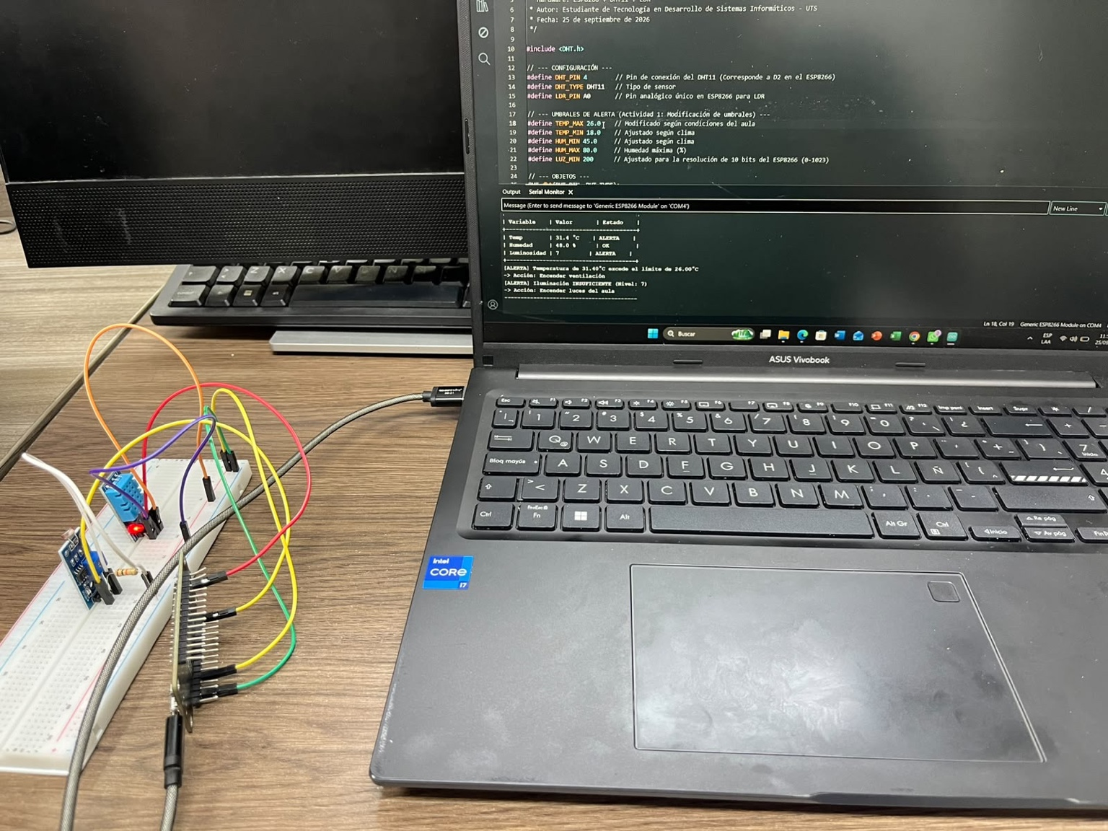
La fotografía evidencia el montaje físico del sistema y la ejecución del programa en el computador, mostrando el circuito conectado en protoboard y el monitor serial con las lecturas y alertas.
A continuación se presenta el código utilizado para el sistema de monitoreo de aula. El programa realiza la lectura de temperatura, humedad y luminosidad cada 2 segundos, muestra los datos en el monitor serial en formato de tabla y genera mensajes de alerta cuando alguno de los valores se encuentra fuera de los umbrales establecidos.
/*
* Sistema de Monitoreo de Aula
* Descripción: Lee temperatura, humedad y luminosidad,
* muestra los valores cada 2 segundos e identifica valores fuera de rango.
* Hardware: ESP8266 + DHT11 + LDR
* Autor: Estudiante de Tecnología en Desarrollo de Sistemas Informáticos - UTS
* Fecha: 25 de septiembre de 2026
*/
#include <DHT.h>
// --- CONFIGURACIÓN ---
#define DHT_PIN 4 // Pin de conexión del DHT11 (Corresponde a D2 en el ESP8266)
#define DHT_TYPE DHT11 // Tipo de sensor
#define LDR_PIN A0 // Pin analógico único en ESP8266 para LDR
// --- UMBRALES DE ALERTA (Actividad 1: Modificación de umbrales) ---
#define TEMP_MAX 46.0 // Modificado según condiciones del aula
#define TEMP_MIN 18.0 // Ajustado según clima
#define HUM_MIN 45.0 // Ajustado según clima
#define HUM_MAX 80.0 // Humedad máxima (%)
#define LUZ_MIN 2000 // Ajustado para la resolución de 10 bits del ESP8266 (0-1023)
// --- OBJETOS ---
DHT dht(DHT_PIN, DHT_TYPE);
// --- VARIABLES ---
unsigned long ultimoMuestreo = 0;
const unsigned long INTERVALO_MUESTREO = 2000; // 2 segundos
// --- SETUP ---
void setup() {
// Inicializar comunicación serial
Serial.begin(115200);
// Mensaje de inicio
Serial.println("\n");
Serial.println("=================================");
Serial.println(" SISTEMA DE MONITOREO DE AULA ");
Serial.println(" Semana 7 Comunicación Serial ");
Serial.println("=================================\n");
// Inicializar sensor DHT11
dht.begin();
Serial.println("[OK] Sensor DHT11 inicializado en Pin D2");
Serial.println("[OK] Sensor LDR configurado en Pin A0\n");
Serial.println("Iniciando lecturas...\n");
}
// --- LOOP ---
void loop() {
// Verificar si es momento de muestrear (cada 2 segundos)
if (millis() - ultimoMuestreo > INTERVALO_MUESTREO) {
ultimoMuestreo = millis();
// Leer sensores
float temperatura = dht.readTemperature();
float humedad = dht.readHumidity();
int luminosidad = analogRead(LDR_PIN);
// Verificar errores en la lectura
if (isnan(temperatura) || isnan(humedad)) {
Serial.println("[ERROR] Fallo al leer el sensor DHT11");
Serial.println("Verifique las conexiones");
Serial.println("---------------------------------");
return;
}
// --- Actividad 3: Formato de tabla ---
Serial.println("+---------------------------------------+");
Serial.println("| Variable | Valor | Estado |");
Serial.println("+---------------------------------------+");
// Fila Temperatura
Serial.print("| Temp | ");
Serial.print(temperatura, 1);
Serial.print(" °C | ");
if (temperatura > TEMP_MAX) Serial.println("ALERTA |");
else if (temperatura < TEMP_MIN) Serial.println("ALERTA |");
else Serial.println("OK |");
// Fila Humedad
Serial.print("| Humedad | ");
Serial.print(humedad, 1);
Serial.print(" % | ");
if (humedad > HUM_MAX) Serial.println("ALERTA |");
else if (humedad < HUM_MIN) Serial.println("ALERTA |");
else Serial.println("OK |");
// Fila Luminosidad (Ajustando espaciado dinámicamente)
Serial.print("| Luminosidad | ");
Serial.print(luminosidad);
if(luminosidad < 100) Serial.print(" | ");
else if(luminosidad < 1000) Serial.print(" | ");
else Serial.print(" | ");
if (luminosidad < LUZ_MIN) Serial.println("ALERTA |");
else Serial.println("OK |");
Serial.println("+---------------------------------------+");
// --- Actividad 2: Mensajes personalizados ---
bool alerta = false;
if (temperatura > TEMP_MAX) {
Serial.print("[ALERTA] Temperatura de ");
Serial.print(temperatura);
Serial.print("°C excede el límite de ");
Serial.print(TEMP_MAX);
Serial.println("°C");
Serial.println("-> Acción: Encender ventilación");
alerta = true;
} else if (temperatura < TEMP_MIN) {
Serial.print("[ALERTA] Temperatura de ");
Serial.print(temperatura);
Serial.println("°C es demasiado baja.");
Serial.println("-> Acción: Reducir aire acondicionado");
alerta = true;
}
if (humedad < HUM_MIN) {
Serial.println("[ALERTA] Humedad BAJA\n-> Acción: Revisar sistema de humidificación");
alerta = true;
} else if (humedad > HUM_MAX) {
Serial.println("[ALERTA] Humedad ALTA\n-> Acción: Encender extractor de aire");
alerta = true;
}
if (luminosidad < LUZ_MIN) {
Serial.print("[ALERTA] Iluminación INSUFICIENTE (Nivel: ");
Serial.print(luminosidad);
Serial.println(")");
Serial.println("-> Acción: Encender luces del aula");
alerta = true;
}
if (!alerta) {
Serial.println("[OK] Todos los valores en rango normal");
}
Serial.println("-----------------------------------------\n");
}
}
Nota: el código anterior se incorpora tal como fue proporcionado para la práctica, incluyendo la configuración de ESP8266, DHT11, LDR, los umbrales modificados y el formato de salida del monitor serial.

